1. **Vartotojo sąsajos maketai**
   1. **Pirmasis maketas**

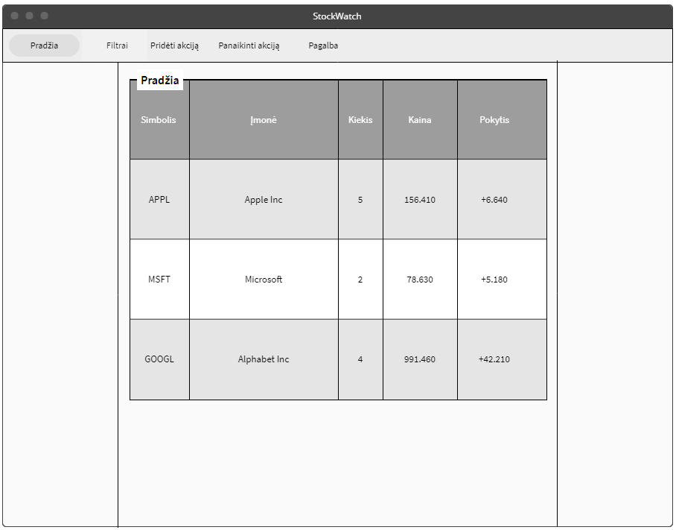

Pirmojo maketo pagrindinis langas sudarytas iš dviejų dalių: menių juostos ir akcijų lentelės. Šiame makete labiausiai dėmesį atitraukia akcijų lentelė, o kiti elementai yra ne taip gerai matomi. Filtrai nėra tiesiogiai prieinami. Dėl to šis maketas gali klientui nepatikti, nes vartotojas gali ne iškarto pamatyti reikiamus mygtukus.

* 1. **Antrasis maketas**

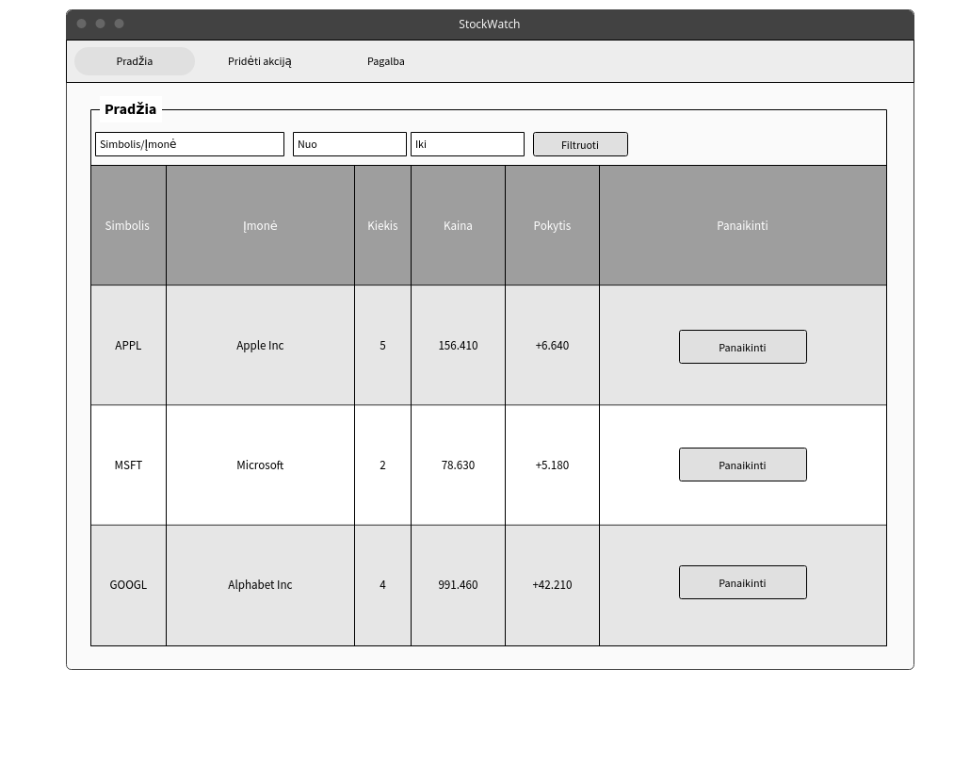

Antrame makete filtrai iškeliami prie lentelės, kad geriau būtų matomi. Taip pat pagrindinė lentelė yra padaroma, kad užimtu didžiąją dalį ekrano. Akcijos panaikinimo mygtukas pridedamas prie kiekvienos akcijos, kad būtų lengviau ir patogiau panaikinti norimą akciją. Viršutinis meniu vis dar yra sunkiai pastebimas, o tai gali apsunkinti vartojo darbą.

* 1. **Trečiasis maketas**

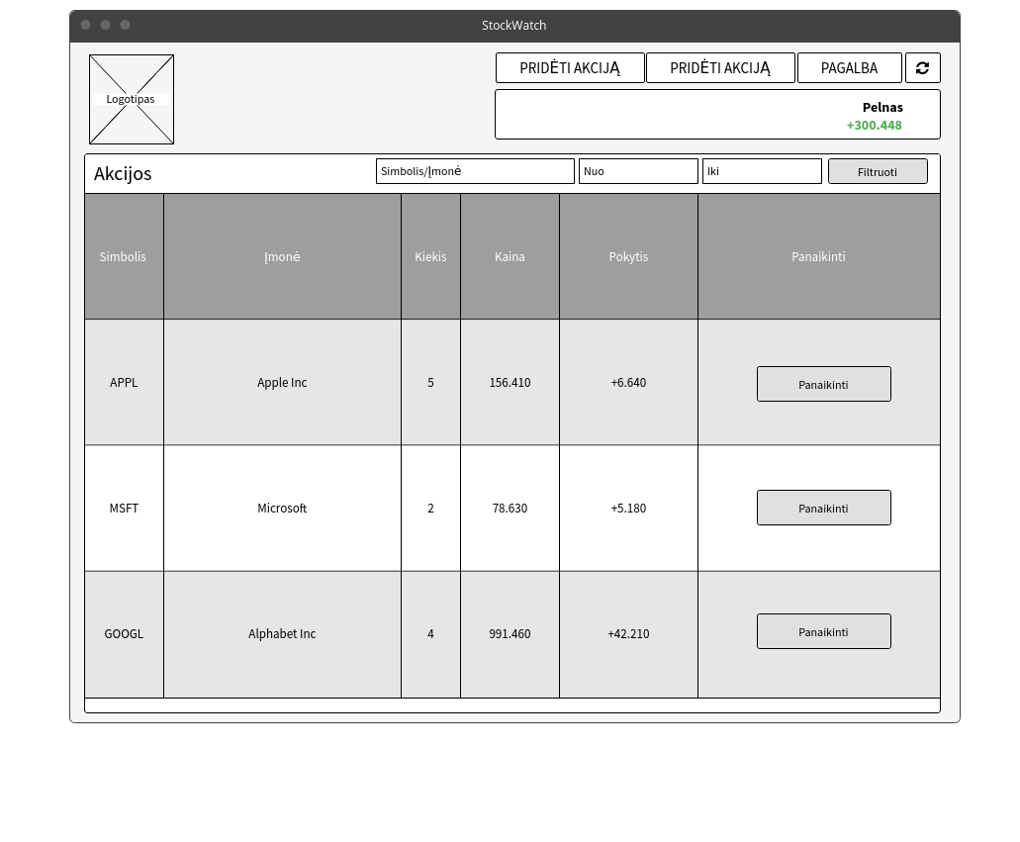

Trečiame makete panaikinama viršutinė meniu juosta ir vietoj jos naudojami mygtukai. Mygtukai yra didesni ir lengviau pastebimi. Taip pat sukuriamas didesnis kontrastas tarp elementų norint juos geriau atskirti nuo fono. Tai tūrėtų palengvinti naudotojo darbą su programa ir leisti lengvai rasti reikiamus funkcionalumus.